**< [Ajuste] EMS 0170–Cadastro de Cota - Garantias>**

Histórico de Revisão

|  |  |  |  |  |
| --- | --- | --- | --- | --- |
| **Data** | **Versão** | **Descrição** | **Autor(es) da Revisão** | **Área** |
| 04/04/2012 | 1.0 | Descrição de regras | Kaina da Silva | Negócio |
| 09/04/2012 | 1.1 | Descrição de regras | Kaina da Silva | Negócio |
| 26/04/2012 | 1.2 | Complementação de regras | Francivaldo | TI-DGB |

INFORMAÇÕES DA EMS*

|  |  |
| --- | --- |
| **No. doBacklog:** | **Fornecedor:TI-DGB** |
| **Executor:** |
| **Analista Abril:** | **Área:** |

ESCOPO[1]*

|  |
| --- |
| Descrição e Objetivo da Manutenção: Tela responsável pelo cadastro de informações do tipo de garantia de uma Cota do tipo física ou jurídica cadastrada. |
|  |

ESPECIFICAÇÃO FUNCIONAL[2]*

## Regras de Negócio envolvidas na Manutenção

A partir do cadastro de uma Cota, a tela permitirá cadastro e a manutenção dos dados de garantias de uma Cota específica.

Esta funcionalidade vai ter layouts de tela diferentes para cada tipo de garantia:

* Fiador;
* Cheque Caução;
* Caução Líquida;
* Nota Promissória;
* Imóvel ou
* Outros.

A abertura destes tipos para cadastro será realizada de acordo com as informações cadastradas no Parâmetro do Distribuidor (tipos de garantias aceitas/definidas por ele), ou seja, só deverão aparecer ao usuário estas garantias.

A funcionalidade deverá informar ( na funcionalidade Follow up do Sistema) por um “Alerta” se há cotas com garantias vencidas ou há necessidade de atualizar o índice de inflação (nos casos de caução líquida) e quais são estas Cotas.(este monitoramento e ação vai ser desenvolvida em uma outra EMS)

O sistema permitirá apenas um tipo de garantia por cota e manterá histórico apenas da última/atual.

Ao selecionar Fiador, como tipo de Garantia, o usuário deverá procurar por nome ou CPF o Fiador, que já foi cadastrado na EMS 0155 – Cadastro de Fiador Pessoa Física e EMS 0162 – Cadastro de Fiador Pessoa Jurídica. Ao realizar esta pesquisa, o sistema deverá associar estes dados conforme é feito na aba “Cotas Associadas” do Cadastro do Fiador PF/PJ. Já no Cadastro da Cota, deve carregar as informações do fiador cadastradas. Caso o fiador não tenha sido cadastrado permite acesso direto a tela de cadastro de fiador para que seja feito imediatamente (emitir alerta de que o fiador não existe e pedir confirmação para acessar o cadastro de fiador).

|  |
| --- |
| Ao consultar um cadastro já realizado, a tela deverá manter o tipo de garantia cadastrado anteriormente. Em casos de alteração, o usuário apenas selecionará o novo tipo de garantia e preencherá os dados necessários para a garantia específica, ao confirmar a alteração, o sistema questionará o usuário por meio de alerta e após a segunda confirmação, realiza as alterações. Em casos de alterações, serão apagadas as informações preenchidas no tipo de garantia anterior.  Não é necessário guardar o histórico no caso de troca de uma garantia para outra.  Caução Líquida  A garantia “Caução Líquida” funciona aproximadamente como uma poupança, ou seja, o jornaleiro entregará ao Distribuidor um valor (em dinheiro/espécie) como garantia, onde o Distribuidor deverá fazer a administração desse valor. Em casos de troca de garantia ou encerramento da cota, o Distribuidor devolverá o dinheiro depositado (nesses casos de troca de garantia, o sistema deve emitir alerta “Há resgate de caução líquida pendente”),  Esta funcionalidade acompanhará apenas o valor informado, ou seja, deve registrar o valor da caução indicado pelo usuário, no campo valor e te-la como um acompanhamento após a primeira inclusão, apenas para acompanhamento/atualização do valor total.  Ao acionar o botão Resgatar Valor Caução, na pop-up de confirmação, a funcionalidade deverá trazer uma pop-up com o valor da Caução-Líquida corrigida, conforme último índice de correção, e possibilitar que o usuário altere este valor (para igual ou menor do que o contido na funcionalidade). Caso o usuário coloque um valor a menor do que o total, a funcionalidade deve identificar a saída de parte da garantia, manter o saldo residual e atualizá-lo.  A funcionalidade deve prever formas para captação da caução líquida de uma cota, dependendo da forma de pagamento. Quando a forma de pagamento for:   * Dinheiro: nesta forma de pagamento, a funcionalidade deve apenas questionar o usuário sobre a quantia de caução que está sendo paga, e abastecer o grid previsto. * Depósito/Transferência: nesta forma de pagamento, a funcionalidade deve questionar o usuário, dentro dos bancos cadastrados, qual destes o dinheiro foi depositado. * Boleto: ao selecionar esta opção, o usuário poderá informar o valor da caução desejada, a quantidade de vezes, caso deseja, parcelar a captação da caução, escolher um dos bancos que estão cadastrados para esta cota e a periodicidade da cobrança, com isso a funcionalidade informará ao usuário o valor das parcelas, e estas, serão automaticamente inclusas nos boletos de dívidas desta cota.   Esta informação deve constar no Slip da cota, como débito para captação de caução líquida, assim como nas funcionalidades Conta Corrente e Débitos e Créditos desta cota. Ao realizar o pagamento deste boleto, esta quantia não deve ficar como crédito à cota, e sim ser transferida pelo sistema para Garantia da Cota e compor o valor de Caução Líquida.   * % Comissão da Cota: esta forma de captação utiliza parte da comissão da cota como forma de composição da caução.   Ao informar o quanto do percentual da cota será utilizado para captação da garantia, o sistema deve realizar o cálculo, conforme exemplo anexo:    Ou seja, a funcionalidade deve calcular o encalhe tanto com a comissão (o desconto) normal da cota, quanto com o desconto negociado (ou seja, desconto normal – percentual utilizado para pagamento da caução); com os dois valores, deve fazer uma dedução e a diferença é utilizada para formação da garantia.  Este cálculo deve ser realizado enquanto o valor captado não for igual ao valor estipulado como garantida daquela cota. Ao atingir o valor, caso haja diferença, a funcionalidade deve creditá-la à cota (conforme informado no exemplo) e voltar o desconto da cota normal.  Estes valores de comissão normal, diferença, captação de caução e final, devem ser informados no Slip da cota.  Este cálculo deve ser realizado em todas as conferências de encalhe realizadas, até o valor da caução seja atingido.  Este valor deve entrar no Slip como Débito – Caução Líquida, e não deve ser considerado como abatimento de dívida, este valor deve ser transferido para esta funcionalidade para ser acompanhado, conforme regras descritas acima.  Este modelo de cálculo também está sendo utilizado para Negociação da dívida das cotas. |
| Benefício esperado com a Manutenção: |

## Parâmetros Recebidos;

## Tabelas;

|  |  |  |  |  |  |
| --- | --- | --- | --- | --- | --- |
| **TABELAS** | **SUFIXO** | **CREATE** | **READ** | **UPDATE** | **DELETE** |
|  |  |  |  |  |  |
|  |  |  |  |  |  |
|  |  |  |  |  |  |

## Acesso as Tabelas;

|  |  |  |  |
| --- | --- | --- | --- |
|  | TABELA | **Chave de Acesso** | **Localizado na Tabela** |
|  |  |  |  |

## Formatação das Telas;

|  |  |  |  |
| --- | --- | --- | --- |
| **COLUNA** | **LABEL** | TABELA | **OBJETO** |
|  |  |  |  |

## Formatação dos Relatórios;

|  |  |  |  |
| --- | --- | --- | --- |
| **COLUNA** | **LABEL** | TABELA | **OBJETO** |
|  |  |  |  |

## Manutenção das Tabelas;

## Inclusão Tabela

|  |  |  |
| --- | --- | --- |
| **COLUNA** | **Conteúdo** | Origem |
|  |  |  |

## Alteração Tabela

|  |  |  |
| --- | --- | --- |
| **COLUNA** | **Conteúdo** | Origem |
|  |  |  |

## Descrição do processo;

## Telas envolvidas na Manutenção:

**Garantias**

Ao entrar nesta aba (independente da seleção do tipo de garantia), a funcionalidade deverá mostrar a Classificação da cota (informação está na aba de Dados Cadastrais), como campo não editável, para auxílio na definição do valor.

“Tipo de Garantia: Fiador”

Campos para pesquisa:

* Nome: Nome do Fiador
* CPF: CPF do Fiador
* Botão de novo cadastro – encaminha para a tela de cadastro de fiador

A pesquisa pode ser realizada por um ou outro campo. O sistema deve sugerir um auto complete de acordo com os dados de Fiador digitados.

Ao selecionar o Fiador, o sistema deve carregar as seguintes informações do Cadastro do Fiador:

Dados do Fiador:

* Nome: Nome do Fiador
* CPF: CPF do Fiador
* Endereço: Endereço do Fiador
* Telefone: Telefone principal do Fiador

Além disso, deve também trazer o grid de garantias/bens cadastrados:

* Valor: Valor da Garantia Cadastrada.
* Observação: Detalhes adicionais das Garantias.

Botões:

* Confirma: Efetiva os lançamentos.
* Cancela: Cancela o cadastro da cota (nesta ação, o sistema deverá abrir janela solicitando do usuário a confirmação do cancelamento do cadastro).

“Tipo de Garantia: Cheque Caução”

Campos para preenchimento:

* Núm. do Banco: Número do Banco.
* Nome: Nome do Banco do cheque.
* Agência: Agência bancária do cheque.
* Conta Corrente: Conta Corrente do cheque.
* Valor: Valor do Cheque Caução.
* Nº Cheque: numero do cheque caução
* Data do Cheque: data de emissão do cheque.
* Validade: Validade do cheque como garantia.
* Nome Correntista: Nome do Correntista do cheque.
* Data do cheque – data de preenchimento
* Cliente Bancário desde: Tempo de cliente bancário (desde?)
* Prazo de Validade – calculado pelo sistema de acordo com o parâmetro cadastrado no cadastro geral do distribuidor (validade em meses). Nesta tela mostra a data limite baseada neste parâmetro. E gera follow-up de proximidade do prazo de vencimento.

Botões:

* Imagem: Possibilidade de carregar a imagem do cheque.
* Confirma: Efetiva os lançamentos.
* Cancela: Cancela o cadastro da cota (nesta ação, o sistema deverá abrir janela solicitando do usuário a confirmação do cancelamento do cadastro).

“Tipo de Garantia: Nota Promissória”

Campos:

* Nº Nota Promissória: Número da Nota Promissória (deve ser sequencial e informado pelo sistema).
* Vencimento: Data de Vencimento desta Nota Promissória.
* Valor R$: Valor da Nota Promissória.
* Por Extenso: Valor da nota promissória por extenso.
* Prazo de Validade – calculado pelo sistema de acordo com o parâmetro cadastrado no cadastro geral do distribuidor (validade em meses). Nesta tela mostra a data limite baseada neste parâmetro. E gera follow-up de proximidade do prazo de vencimento.

Nesta opção, teremos a opção de impressão da nota promissória preenchida, de acordo com modelo de documento pré-estabelecido pelo sistema.

Campos para composição da Nota promissória:

* Data de vencimento por extenso: conforme preenchido.
* Nome Beneficiário / Credor: Nome do Distribuidor
* Quantia: Valor na nota promissória, conforme preenchido.
* Praça de Pagamento: Cidade em que o distribuidor reside para Pagamento da Nota Promissória.
* Emitente: Nome do Devedor, conforme cadastro da cota em que estiver emitindo a nota.
* CPF do Emitente: CPF do Devedor, conforme cadastro da cota em que estiver emitindo a nota.
* Endereço do Emitente: Endereço principal do Devedor, conforme cadastro da cota em que estiver emitindo a nota.
* Data de Emissão: Data do dia que o cadastro está sendo realizado (default do sistema).

Botões:

* Impressão: Ação de impressão da Nota Promissória preenchida, para assinatura das partes envolvidas.
* Confirma: Efetiva os lançamentos.
* Cancela: Cancela o cadastro da cota (nesta ação, o sistema deverá abrir janela solicitando do usuário à confirmação do cancelamento do cadastro).

“Tipo de Garantia: Imóvel”

Campos editáveis:

* Proprietário: Nome do Proprietário do Imóvel.
* Endereço: Endereço do imóvel.
* Numero de Registro: Número do registro do Imóvel, conforme escritura registrada em cartório de imóveis.
* Valor R$: Valor do Imóvel.
* Observação: Campo para descrição de informações adicionais.

Campos não editáveis:

* Proprietário: Nome do Proprietário do Imóvel.
* Endereço: Endereço do imóvel.
* Numero de Registro: Número do registro do Imóvel, conforme escritura registrada em cartório de imóveis.
* Valor R$: Valor do Imóvel.
* Observação: Campo para descrição de informações adicionais.
* Ação: ação para alterar ou apagar o item selecionado.

Botões:

* Incluir novo: inclui novo registro no grid.
* Confirma: Efetiva os lançamentos.
* Cancela: Cancela o cadastro da cota (nesta ação, o sistema deverá abrir janela solicitando do usuário à confirmação do cancelamento do cadastro).

“Tipo de Garantia: Caução Líquida”

Campos:

* Forma de Pagamento: campo para escolha da forma de pagamento, conforme citada acima, e de acordo com sua escolha abrirá:
  + Dinheiro:
    - Valor: Valor depositado/entregue para caução (garantia).
  + Depósito/Transferência:
    - Valor: Valor depositado/entregue para caução (garantia).
  + Boleto:
    - Valor: Valor esperado de caução (garantia).
    - Qtde. Parcelas: quantidade de parcelas que deseja para captação da caução.
    - Valor Parcela: campo não editável, com resultado de cálculo da divisão do Valor da Caução pela quantidade de parcelas.
    - Periodicidade de Cobrança: campo deve trazer a ideia de diária, semanal, quinzenal ou mensal (mesma que tempo para forma de pagamento), informando quando este débito deverá compor da dívida desta cota.

Este valor deve ser agrupado ao boleto da cota (forma principal de pagamento da dívida).

* + % Comissão da Cota:
    - Valor: Valor esperado de caução (garantia).
    - Desconto Atual: percentual do desconto atual da cota.
    - Utilizar “X”% para captação da garantia: campo “X” editável para informar o percentual que deve ser deduzido da comissão da cota, conforme regras descritas acima.
    - Desconto da Cota enquanto não captar o valor da caução.

Caso a cota esteja neste formato de captação do caução, o sistema não deverá permitir a negociação de dívidas também por esta forma, ou seja, deve permitir apenas o parcelamento a dívida.

Ao confirmar o recebimento deste valor, o sistema deverá preencher o grid, com as seguintes informações:

* Data: Data da Correção, conforme cadastro, no caso de novo item, será a data atual.
* Valor: Valor atualizado da garantia depositada, levando em consideração para o calculo atualizado, o índice informado.

Garantia depositada na conta: (campos editáveis e não obrigatórios)

* Número do Banco
* Banco
* Agência
* Conta
* Nome do Correntista

“Tipo de Garantia: Outros”

Campos para preenchimento:

* Descrição: campo para descrição da garantia.
* Valor: valor da garantia. (campo editável)
* Validade: Validade do cheque como garantia.

Estas informações servem para inclusão e composição de um grid com todas as garantias que deve ter um totalizador no final, com a soma das garantias inclusas.

Botões:

* Resgatar Valor Caução Aciona a pop-up de confirmação, onde possibilita o resgate total ou parcial do valor atualizado da garantia.
* Incluir Novo: para inclusão de nova garantia.Confirma: Efetiva os lançamentos.
* Cancela: Cancela o cadastro da cota (nesta ação, o sistema deverá abrir janela solicitando do usuário à confirmação do cancelamento do cadastro).

Tela de cadastro do tipo de garantia

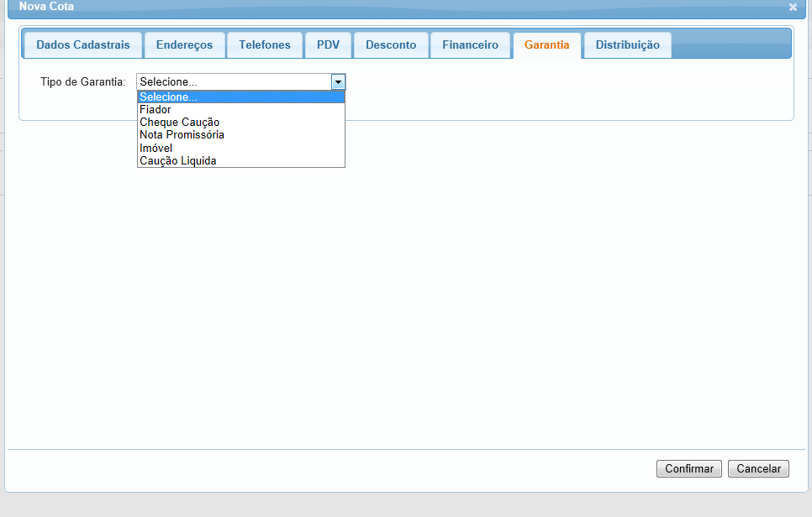

Cadastro de Fiador

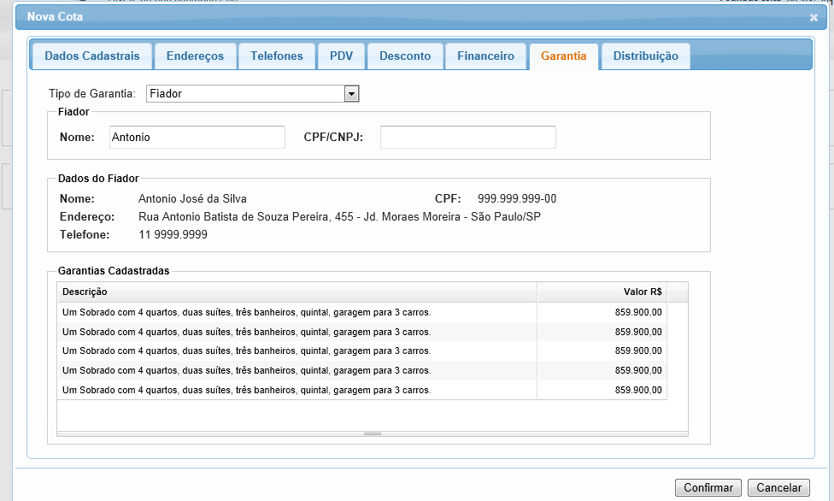

Cadastro de cheque caução

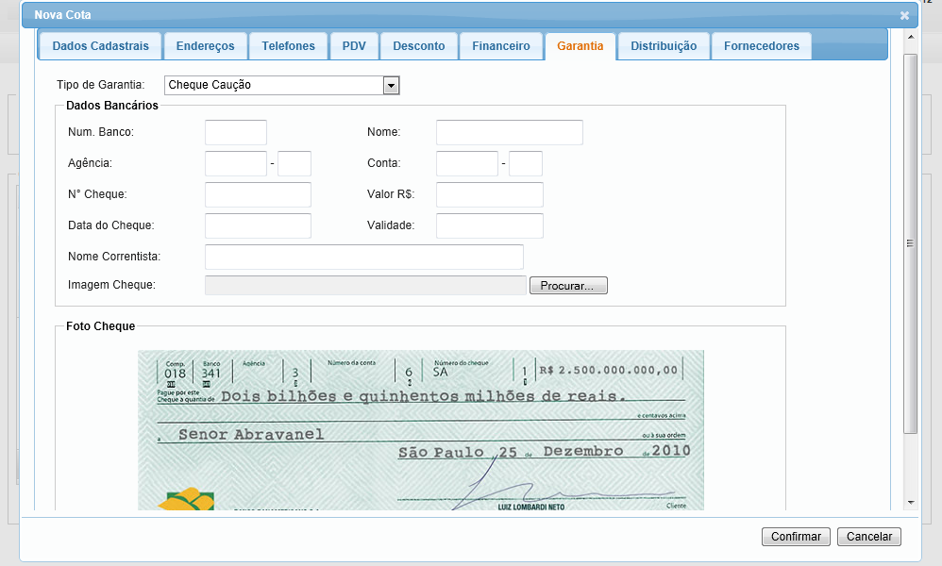

Cadastro de nota promissória

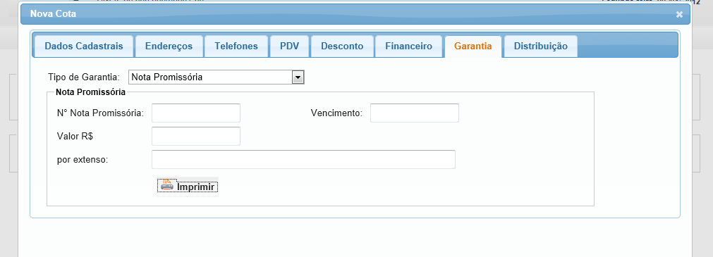

Impressão da nota promissória

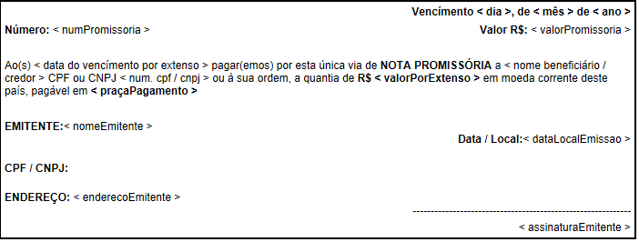

Cadastro do tipo de imóvel

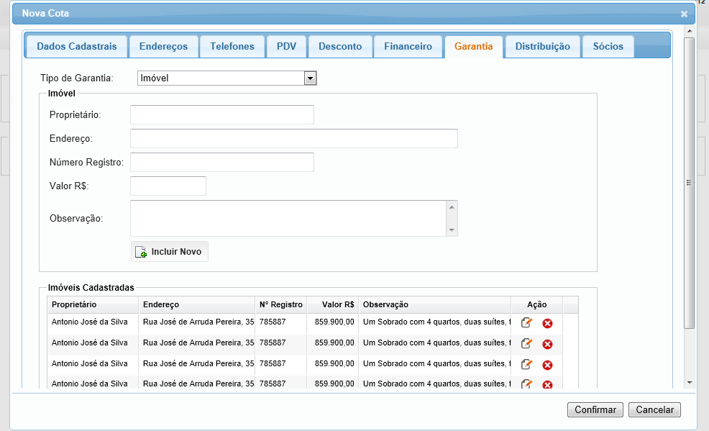

Cadastro de caução liquida



Pop-up de Confirmação de Resgate

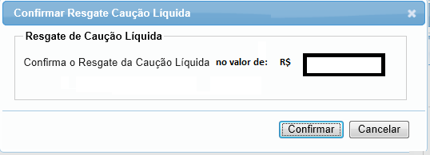

Cadastro do tipo Outros

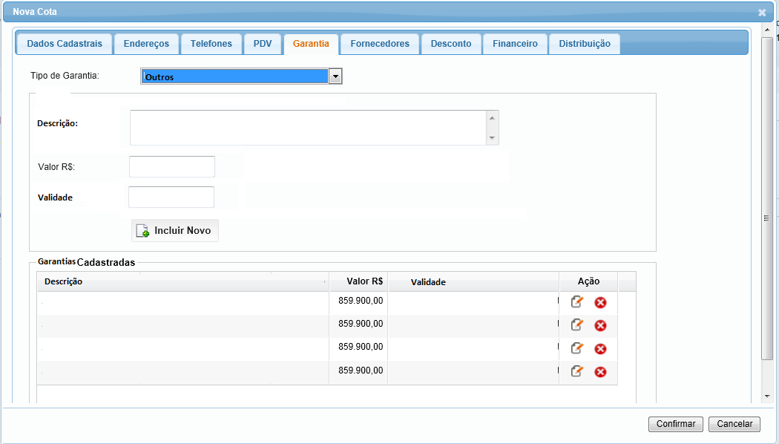

## Relatórios envolvidos na Manutenção

NA

## Interface dos Dispositivos envolvidos na Manutenção

NA

## Integrações entre sistemas/módulos envolvidas na Manutenção

NA

PONTOS DE ATENÇÃO[3]*

## Riscos, restrições e dependências envolvidos na manutenção

NA

ESPECIFICAÇÃO TÉCNICA[4]**

## Lista de objetos manipulados/alterados/criados

Esta seção destaca os objetos do sistema/módulo envolvidos nesta Manutenção.

## Estrutura de Dados

## Objetos de Banco de Dados

## Fontes

## Documentação

ESTIMATIVA PREVISTA[5]**

## Estimativa de para implantação:

|  |  |  |
| --- | --- | --- |
| **ATIVIDADES DE IMPLEMENTAÇÃO** | **HORAS ESTIMADAS (h)** | |
| <Preencher com o nome da atividade executada pela Consultoria > | <Preencher com a qtde de horas> | |
| <Preencher com o nome da atividade executada pela Consultoria > | <Preencher com a qtde de horas> | |
| <Preencher com o nome da atividade executada pela Consultoria > | <Preencher com a qtde de horas> | |
|  |  | |
| **TOTAL HORAS** | <Preencher com qtde TOTAL de horas> | |
| **Data Início/Fim da Implementação da SEM** | <dd/mm/aaaa> | <dd/mm/aaaa> |
| **ATIVIDADES DE HOMOLOGAÇÃO/TESTES** | **HORAS ESTIMADAS (h)** | |
| <Preencher com o nome da atividade executada pela Consultoria> | <Preencher com a qtde de horas> | |
| <Preencher com o nome da atividade executada pela Abril> | <Preencher com a qtde de horas> | |
| **Data Início/Fim da Homologação da SEM** | <dd/mm/aaaa> | <dd/mm/aaaa> |
| **ATIVIDADES IMPLANTAÇÃO** | **HORAS ESTIMADAS (h)** | |
| <Preencher com o nome da atividade> | <Preencher com a qtde de horas> | |
| <Preencher com o nome da atividade> | <Preencher com a qtde de horas> | |
| **Data de Implantação em Produção** | <dd/mm/aaaa> | <dd/mm/aaaa> |

## Aprovações:

|  |  |  |  |
| --- | --- | --- | --- |
| **Nome** | **Área** | **Assinatura** | **Data** |
| <Nome do aprovador> | <Nome da área do aprovador> | <Assinatura do aprovador> | <dd/mm/aaaa> |
| <Nome do aprovador> | <Nome da área do aprovador> | <Assinatura do aprovador> | <dd/mm/aaaa> |
| <Nome do aprovador> | <Nome da área do aprovador> | <Assinatura do aprovador> | <dd/mm/aaaa> |
|  |  |  |  |

PLANO DE IMPLANTAÇÃO EM HOMOLOGAÇÃO/PRODUÇÃO[6]**

## Roteiro de implantação em homologação

|  |  |  |  |  |  |
| --- | --- | --- | --- | --- | --- |
| **Seq.** | **Grupo Solucionador** | **Descrição da atividade** | **Versão** | **Caminho Versionador** | **Status\*** |
| *<1>* |  |  |  |  |  |
| *<2>* |  |  |  |  |  |
| *<3>* |  |  |  |  |  |
| *<4>* |  |  |  |  |  |
| *<n>* |  |  |  |  |  |

*Preenchido pela Gerência de Liberação

## Roteiro de implantação em produção

|  |  |  |  |  |  |  |
| --- | --- | --- | --- | --- | --- | --- |
| **Seq.** | **Grupo Solucionador** | **Descrição da atividade** | **Data/Hora Programada p/ Execução** | **Versão** | **Caminho Versionador** | **Status\*** |
| *<1>* |  |  |  |  |  |  |
| *<2>* |  |  |  |  |  |  |
| *<3>* |  |  |  |  |  |  |
| *<4>* |  |  |  |  |  |  |
| *<n>* |  |  |  |  |  |  |

*Preenchido pela Gerência de Liberação

PLANO DE VOLTA

## Roteiro para aplicação do plano de volta

|  |  |  |
| --- | --- | --- |
| **Seq.** | **Grupo Solucionador** | **Descrição da atividade de volta** |
| *<1>* |  |  |
| *<2>* |  |  |
| *<3>* |  |  |
| *<4>* |  |  |
| *<n>* |  |  |

* A seqüência de atividades descritas no plano de volta deverão estar sincronizadas (mesmo ID) com o Roteiro de Implantação

PLANO DE COMUNICAÇÃO

|  |  |  |  |
| --- | --- | --- | --- |
| **Seq. Escalonamento** | **Nome Contato** | **Telefone** | **Área / Responsabilidade** |
| *1.* |  |  |  |
| *1.1 (opcional)* |  |  |  |
| *1.2 (opcional)* |  |  |  |
| *1.3 (opcional)* |  |  |  |
| *2.* |  |  |  |
| *2.1 (opcional)* |  |  |  |
| *2.2 (opcional)* |  |  |  |
| *2.3 (opcional)* |  |  |  |
| *3.* |  |  |  |
| *3.1 (opcional)* |  |  |  |
| *3.2 (opcional)* |  |  |  |
| *3.3 (opcional)* |  |  |  |

1. * Preenchido pela Abril
2.
3. * Preenchido pela Abril
4. ** Preenchido pela Consultoria
5. ** Preenchido pela Consultoria
6. ** Preenchido pela Consultoria